TUẦN 17: CHỦ ĐỀ 1: CÔNG NGHỆ VÀ ĐỜI SỐNG
ÔN TẬP CUỐI HỌC KỲ 1

I. YÊU CẦU CẦN ĐẠT:
1. Năng lực đặc thù:
- Nắm được nội dung của các bài đã học trong học kỳ 1.
- Chia sẻ với các bạn về nội dung của các bài đã học.
- Có ý thức và thực hiện được một số việc làm để hoàn thành bài tập thực hành.
- Rèn luyện kĩ năng để góp phần phát triển năng lực công nghệ, năng lực thẩm mỹ.
- Vận dụng kiến thức đã học vào thực tiễn qua việc chia sẻ được lợi ích của hoa và cây cảnh trồng ở trường hoặc gia đình.
2. Năng lực chung.
- Năng lực tự chủ, tự học: Tích cực, chủ động tìm hiểu một số hoạt động chăm sóc với hoa, cây cảnh.
- Năng lực giải quyết vấn đề và sáng tạo: Thực hiện tốt và có sáng tạo trong thực hiện các hoạt động của bài học để vận dụng vào thực tiễn.
- Năng lực giao tiếp và hợp tác: Biết trao đổi, góp ý cùng bạn trong hoạt động nhóm.
3. Phẩm chất.
- Phẩm chất chăm chỉ: Có hứng thú với việc trồng, chăm sóc và bảo vệ hoa, cây cảnh.
- Phẩm chất trách nhiệm: Có ý thức trách nhiệm với lớp, tôn trọng tập thể. Yêu thích hoa và cây cảnh.
II. ĐỒ DÙNG DẠY HỌC
- Kế hoạch bài dạy, bài giảng Power point.
- SGK và các thiết bị, học liệu phục vụ cho tiết dạy.

III. HOẠT ĐỘNG DẠY HỌC
Hoạt động của giáo viên | Hoạt động của học sinh
1. Khởi động:
- Mục tiêu:
+ Tạo không khí vui vẻ, phấn khởi trước giờ học.
+ Thông qua khởi động, giáo viên dẫn dắt bài mới hấp dẫn để thu hút học sinh tập trung.
- Cách tiến hành:
- GV cho HS nghe bài hát “ Màu hoa” để khởi động bài học.  https://youtu.be/8AGNTdRw4Dg  * Nghe bài hát và trả lời câu hỏi:  + Câu 1: Các bạn được cô giáo cho đi đâu?  + Câu 2: Qua bài hát các bạn thấy hoa có những màu sắc như nào?  + Câu 3: Nhà con có trồng các loại hoa và cây cảnh không?  + Câu 4: Hoa, cây cảnh có lợi ích gì?  - GV nhận xét, tuyên dương và dẫn dắt vào bài mới. |  |  | - HS tham gia hát theo bài hát.  - HS trả lời theo suy nghĩ của mình:  + Câu 1: Các bạn được cô giáo cho đi thăm vườn hoa.  + Câu 2: Có rất nhiều màu sắc.  + Câu 3: HS trả lời.  + Câu 4: Hoa, cây cảnh dùng để trang trí, làm đẹp cảnh quan.  - HS lắng nghe.
2. Hoạt động khám phá:
- Mục tiêu:
+ Nắm được nội dung của các bài đã học trong học kỳ 1.
+ Chia sẻ với các bạn về nội dung của các bài đã học.
+ Có ý thức và thực hiện được một số việc làm để hoàn thành bài tập thực hành.
+ Rèn luyện kĩ năng để góp phần phát triển năng lực công nghệ, năng lực thẩm mỹ.
- Cách tiến hành:
Hoạt động 1: Nhận biết một số hoạt động gieo trồng cây con trong chậu. (Làm việc chung cả lớp)  - GV yêu cầu HS đọc yêu cầu bài.  - GV mời HS làm việc chung cả lớp, cùng quan sát tranh và trả lời.  + Em hãy quan sát tranh dưới đây và trả lời câu hỏi.  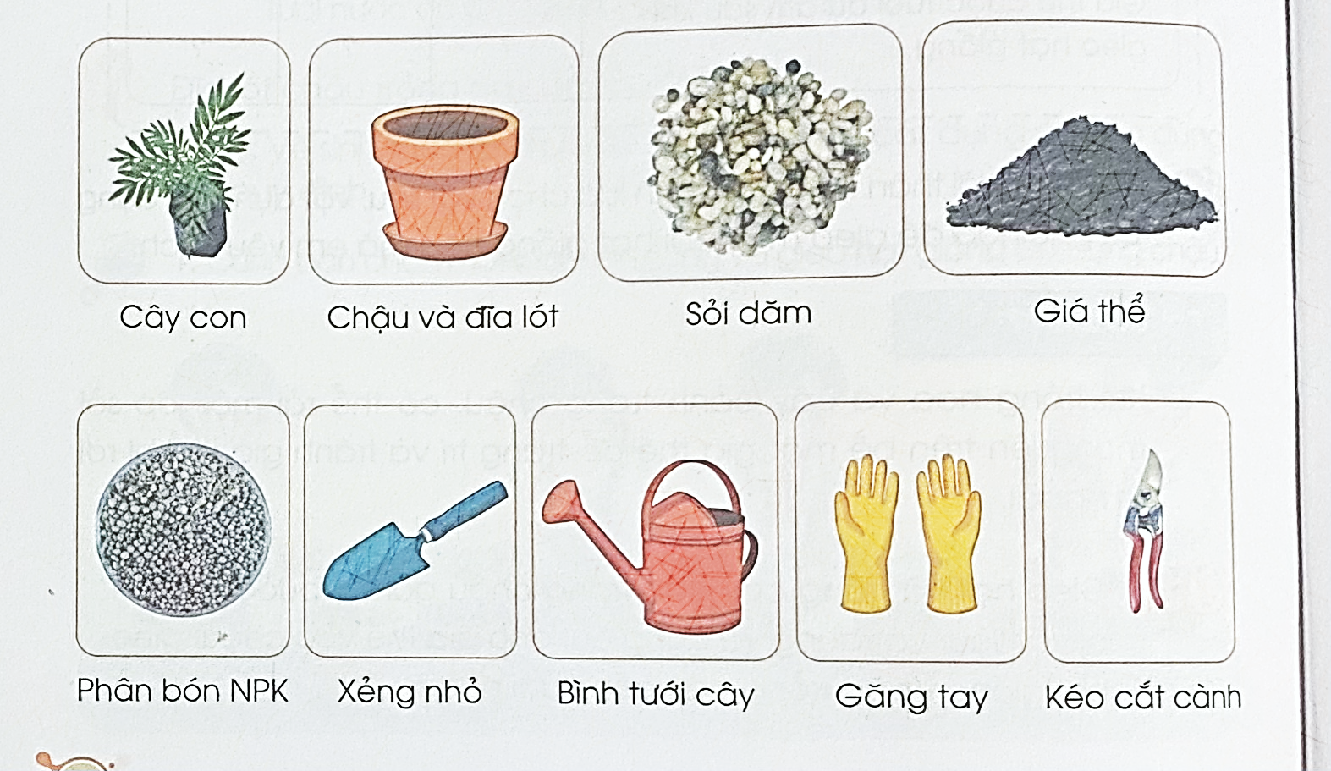  ? Để gieo hạt và trồng cây con trong chậu ta cần qua bao nhiêu bước  - GV mời một số HS trình bày.  - GV mời HS khác nhận xét.  - GV nhận xét chung, tuyên dương. |  | - 1 HS đọc yêu cầu bài.  - HS làm việc chung cả lớp: Quan sát tranh và trả lời câu hỏi:  - để chăm dóc hoa và cây cảnh ta trải qua 4 bước:  + Chuẩn bị vật liệu, vật dụng và dụng cụ.  + Cho giá thể vào chậu.  + Gieo hạt giống hoặc trồng cây con.  + Tưới nước.  - Một số em trình bày.  - HS khác nhận xét.  - HS lắng nghe, ghi nhớ.
Hoạt động 2: Ai biết nhiều hơn:  - GV tổ chức trò chơi: “Tìm hiểu kiến thức công nghệ và đời sống”.  + GV nêu luật chơi, cách chơi  - Tổ chức cuộc thi, GV hướng dẫn học sinh trả lời nhanh.  * Ví dụ về câu hỏi:  + Nêu lợi ích của hoa và cây cảnh?  + Ở miền Bắc thường sử dụng hoa gì để chơi vào dịp Tết Nguyên đán?  + Hoa phượng thường nở vào mùa nào trong năm?  + Nêu đặc điểm cây lưỡi hổ?  + Chậu sứ có đặc điểm như thế nào?  + Hãy nêu một số giá thể trồng hoa, cây cảnh mà em biết?  + Vì sao không nên nén chặt giá thể?  + Có lên gieo hạt quá sâu hoặc quá nông không? Vì sao?  + Sau khi trồng cây hoa trong chậu ta phải làm thế nào?  + Sau khi trồng cây cảnh trong chậu ta phải làm thế nào?  + Những lưu ý gì khi trồng cây hoa trong chậu?  - GV yêu cầu HS nêu những hiểu biết của mình  - GV mời HS khác nhận xét.  - GV nhận xét chung, tuyên dương. |  | - HS chơi trò chơi, trả lời câu hỏi:  + Hoa và cây cảnh có lợi ích sau: làm sạch không khí, trang trí cảnh quan, làm hương liệu, làm thực phẩm, thể hiện tình cảm,….  + Ở miền Bắc thường sử dụng hoa đào để chơi vào dịp Tết Nguyên đán.  + Hoa phượng thường nở vào mùa hè trong năm.  + Cây lưỡi hổ thuộc loại cây thân gỗ nhỏ, cành mềm. Qủa tròn, khi chín có màu vàng.  + Chậu sứ có đặc điểm: Nặng, cứng, nhiều màu sắc, trơn bóng, không bị phai màu.  + Một số giá thể trồng hoa, cây cảnh: Vỏ thóc (trâu), xơ dừa, than củi, đá trân châu, vỏ bào, than bùn,.....  + Vì nén chặt giá thể sẽ làm rễ cây khó phát triển.  + Không lên gieo hạt quá sâu hoặc quá nông. Vì nếu gieo quá sâu làm hạt khó nảy mầm còn nếu gieo hạt quá nông sẽ khiến cho hạt nổi trên mặt đất, cũng không thể nảy mầm  + Sau khi trồng cây hoa trong chậu ta phải: cung cấp đủ ánh sáng, tưới nước định kỳ, bón phân định kỳ, cắt tỉa những bông hoa lá cành……  + Sau khi trồng cây cảnh trong chậu ta phải: cung cấp đủ ánh sáng, tưới nước định kỳ, bón phân định kỳ, thường xuyên lau lá, vệ sinh cây sạch đẹp.  + Những lưu ý khi trồng cây hoa trong chậu: cần bảo vệ hoa khỏi sự phá hoại của các loại động vật như: sâu, ốc sên,...  - Một số em trình bày.  - HS khác nhận xét.  - HS lắng nghe, ghi nhớ.
3. Hoạt động luyện tập.
- Mục tiêu:
+ Củng cố những kiến thức về nhận biết một số hoạt động chăm sóc với hoa, cây cảnh.
+ Rèn luyện kĩ năng để góp phần phát triển năng lực công nghệ, năng lực thẩm mỹ.
- Cách tiến hành:
Đúng hay không đúng?  - GV cho HS đọc yêu cầu  1. Hoa và cây cảnh có lợi ích là làm đồ dùng học tập.  2. Hoa cúc chỉ có 5 cánh nhỏ.  3. Cây quất là cây thân gỗ nhỏ.  4. Chậu xi măng rất nặng, cứng, ít màu sắc, thô ráp, không bị phai màu.  5. Vỏ bào, than bùn cũng có thể là giá thể trồng cây.  6. Gieo hạt và trồng cây con trong chậu gồm 3 bước.  7. Không cần phải bón phân định kì khi trồng cây hoa trong chậu  8. Chỉ cần tưới nước cho cây khi cây héo.  - Chuẩn bị: GV phát cho mỗi HS một thẻ gồm 2 mặt: mặt cười “Đúng” và mặt mếu  “Không đúng”.  - GV tổ chức cho HS chơi trò “Đúng hay không đúng?”  Cách chơi: Lớp chọn một HS làm quản trò. Người quản trò đọc tình huống, HS chọn giơ hình mặt cười nếu đó là tình huống sử dụng hợp lí nên thực hiện hoặc giơ hình mặt mếu nếu đó là tình huống sử dụng không hợp lí không nên thực hiện.  - GV tổ chức cho HS chơi.  - GV nhận xét, tuyên dương.  - GV chốt lại đáp án HS đã chơi.  Đúng Không đúng  3. Cây quất là cây thân gỗ nhỏ. 4. Chậu xi măng rất nặng, cứng, ít màu sắc, thô ráp, không bị phai màu. 5. Vỏ bào, than bùn cũng có thể là giá thể trồng cây. 1. Hoa và cây cảnh có lợi ích là làm đồ dùng học tập. 2. Hoa cúc chỉ có 5 cánh nhỏ. 6. Gieo hạt và trồng cây con trong chậu gồm 3 bước. 7. Không cần phải bón phân định kì khi trồng cây hoa trong chậu 8. Chỉ cần tưới nước cho cây khi cây héo. |  | - HS quan sát, đọc thầm yêu cầu.  - HS nhận thẻ GV phát.  - HS lắng nghe cách chơi.  - HS tham gia trò chơi.  - HS lắng nghe  - HS quan sát
4. Vận dụng trải nghiệm.
- Mục tiêu:
+ Củng cố những kiến thức đã học trong tiết học để học sinh khắc sâu nội dung.
+ Vận dụng kiến thức đã học vào thực tiễn. Qua đó phát triển năng lực công nghệ và năng lực thẩm mĩ.
+ Tạo không khí vui vẻ, hào hứng, lưu luyến sau khi học sinh bài học.
- Cách tiến hành:
- GV tổ chức trò chơi “Ai nhanh-Ai đúng”.  - Chia lớp thành 2 đội, viết những loài hoa và cây cảnh mà em biết.  - Cách chơi:  + Thời gian: 2-4 phút  + Mỗi đội xếp thành 1 hàng, chơi nối tiếp.  + Khi có hiệu lệnh của GV các đội lên viết những loài hoa và cây cảnh mà em biết.  + Hết thời gian, đội nào viết được nhiều sản phẩm, đội đó thắng.  - GV đánh giá, nhận xét trò chơi.  - GV nhận xét tuyên dương.  - Nhận xét sau tiết dạy.  - Dặn dò về nhà. |  | - Lớp chia thành các đội theo yêu cầu GV.  - HS lắng nghe luật chơi.  - Học sinh tham gia chơi  - Đại diện nhóm nhận xét.  - HS lắng nghe, rút kinh nghiệm.
IV. ĐIỀU CHỈNH SAU BÀI DẠY:
..............................................................................................................................
..............................................................................................................................
..............................................................................................................................
---------------------------------------------------

